Un hommage national à Magritte
lundi 31 juillet 2017 06h00 - Audrey RONLEZ - L'Avenir
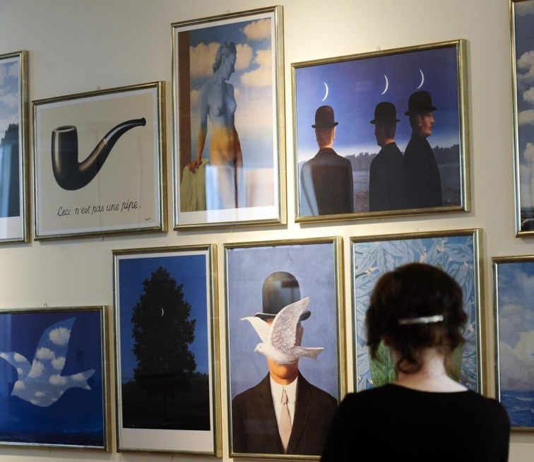
Magritte meurt à Bruxelles le 15 août 1967, âgé de 69 ans, après avoir peint plus de 1 000 toiles.-BELGA
Le 15 août, cela fera 50 ans que René Magritte est décédé. Divers acteurs culturels ont décidé de s’unir pour faire de 2017, l’année Magritte.
En 2017, c’est au travers de toute la Belgique que l’on célébrera la mémoire du plus célèbre des Lessinois; du plus célèbre des surréalistes du plat pays: René Magritte.
En 2017, de grandes institutions et acteurs culturels se sont donc unis pour rendre hommage à cette icône incontournable. Un label commun a d’ailleurs été développé afin de permettre une plus grande lisibilité des événements organisés en hommage à René Magritte.
Chaque semaine, au cours de ce mois d’août, nous détaillerons dans nos colonnes les diverses activités organisées à la mémoire du peintre surréaliste. En voici déjà un aperçu général.
De Knokke à Bruxelles en passant par Lessines
Notre première halte se situera à Knokke-Heist, ville propulsée sur la scène internationale grâce à la fresque monumentale de 70 mètres de long sur 4 mètres de large réalisée par René Magritte dans le mythique casino de la Ville. «Magritte a commencé les travaux en 1952 pour les terminer in extremis pour Pâques 1953 pour l’ouverture de la saison avec une exposition de Max Ernst», rappelle le Comte Léopold Lippens, bourgmestre de Knokke-Heist. «Il prenait le train trois fois par semaine pour vérifier comment l’œuvre avançait et était exécutée par les quatre peintres en charge du chantier. Il faut dire que cette œuvre a provoqué un véritable choc culturel en 1953. “ Le Domaine enchanté ” est une œuvre importante dans le travail de René Magritte. Œuvre à laquelle il doit sa célébrité. Rien d’étonnant donc, à ce que nous célébrions Magritte à Knokke-Heist, 50 ans après sa mort.»
Jusqu’au 3 septembre, les visiteurs pourront ainsi participer à la «Magritte Expérience». Sur la plage, ils seront plongés dans l’univers de Magritte grâce à des lunettes de réalité virtuelle. Par ailleurs, les curieux qui auront tenté l’expérience pourront également découvrir «Le Domaine enchanté» au Casino. La salle Magritte sera en effet ouverte au public spécialement à cette occasion.
Un jeu de piste sur les traces de Magritte est également proposé pour les familles (de 7 à 77 ans).
Enfin, une exposition mettant en lumière l’importance de la mer dans l’œuvre de Magritte sera également proposée. Celle-ci se tiendra un peu plus tard dans la saison, soit du 20 octobre au 14 janvier, au centre culturel de Scharpoord à Knokke-Heist.
Une promenade thématique
La seconde halte fera la part belle à la ville natale de René Magritte. En effet, Lessines s’apprête à lancer une balade sur les traces du célèbre surréaliste, mais aussi à inaugurer une statue à sa mémoire.
Troisième lieu, et non des moindres, que nous visiterons sera le Musée Magritte qui prépare également plusieurs expositions en hommage à son artiste-phare. Pour l’occasion, le musée s’offre depuis cet été un habillage spécial pour sa façade et réserve de nombreuses surprises aux visiteurs.
Enfin, nous vous présenterons l’exposition exceptionnelle qui se tiendra à l’Atomium à partir du 21 septembre 2017.
À noter que les divers partenaires de cet hommage national proposent un avantage de 2€ aux visiteurs qui participent au «parcours national Magritte». Chaque visiteur sera ainsi invité à conserver son ticket lui ayant donné accès à l’une des activités mentionnées à Knokke et Bruxelles. Ce ticket lui fera ensuite bénéficier d’une réduction de 2€ à valoir sur le prix d’entrée d’une autre activité du programme.

